안녕하세요.
답변 감사합니다.
답변에 따르면 메뉴얼 상 '셋, 관리도구 설정으로 WiFi 확장하기'의 4번 PC 설정하기에서 IPv4 연결이 되어 있지 않더라도, 진단이나 복구를 진행하지 말고 다음 순서로 넘어가면 된다는 말씀이시죠?
말씀에 따라 8번 Extender 11ac plus 연결 완료까지 진행하였고, '무선익스텐더/연결됨'이라는 메시지가 뜨는 것을 확인하여 Extender를 재배치 하여 연결하여 보았습니다.
같은 AP로 Wifi가 연결되었으나, 인터넷 속도, 연결상태가 나아지지 않았는데 어떻게 해결하여야 하나요?
--------------------------------------------------------------------------------------------------------------
안녕하세요~ 고객님, ipTIME 기술팀 입니다.

문의하신 내용에 답변 드리겠습니다.

컴퓨터에 IP를 수동으로 입력하는것은 설정하려는 Extender 11AC의 설정페이지로 접속을 하기 위함입니다.
게이트웨이나 기타 DNS 설정도 안되어있고 아직 Extender 11AC의 설정도 완료가 된 상태가 아니기 때문에
인터넷 연결이 되지 않는것은 맞습니다.
진단이나 복구를 진행하시지 말고 설명서 셋.관리도구 설정으로 WiFi 확장하기-5 의 내용에 맞춰
Extender 11AC의 설정페이지로 접속하신 뒤 2.4Ghz 익스텐더 설정을 이어 진행해주시기 바랍니다.

감사합니다.
-------------------------------------------------------------------------------

Extender 11ac plus 연결 오류 문제

LG유플러스 ‘Wifi 100’ (WPS 버튼 없음) 이라는 기기를 사용하여 인터넷을 사용 중이며, Extender 11ac plus 무선확장기를 구매하여 동봉된 manual 에 따라 설치를 진행하였으나, 하기와 같은 오류가 발생하여 문의를 드립니다. 제가 설정을 잘 못 한것인지, 제품에 문제가 있는지 하기 사항을 보시고 답변 요청 드립니다. (집에 있는 구형 IPtime 기기가 있어 LG wifi 100 제품 대신 교체 설치하여 WPS 버튼으로 시도를 해보았으나 결과는 하기와 동일합니다.)
- Extender 전원연결 및 LAN cable을 노트북과 Extender 간 연결한 상태에서 네트워크 설정화면 (wifi 기기주변에서 실행하였으며, IPV4는 ‘인터넷에 연결되어있지 않음’이라는 메시지 뜸)
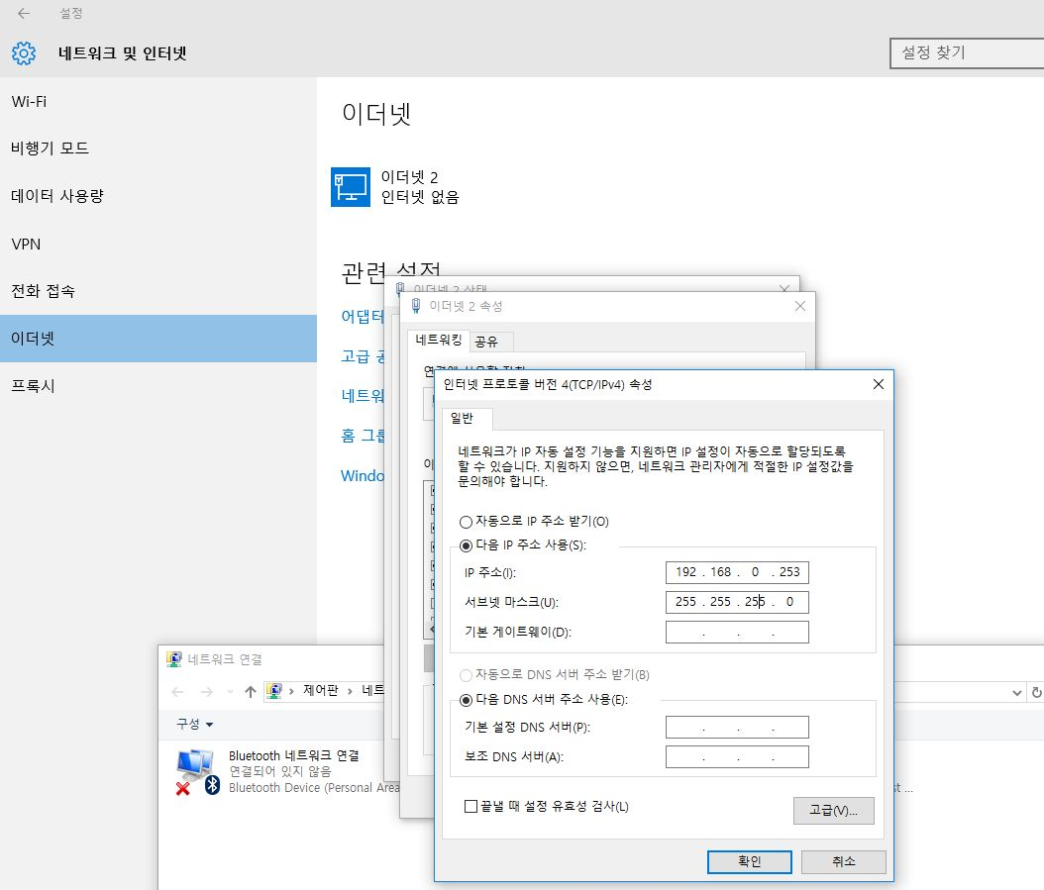
- IP주소 입력 후 인터넷 연결 상태
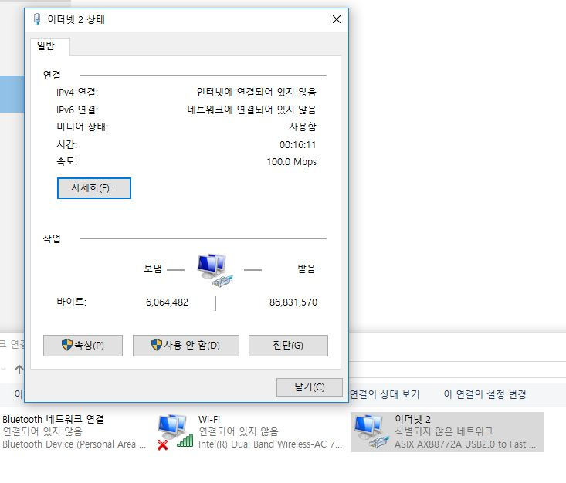
- 2번 캡쳐그림에서 ‘진단’ 클릭하면 나타나는 화면
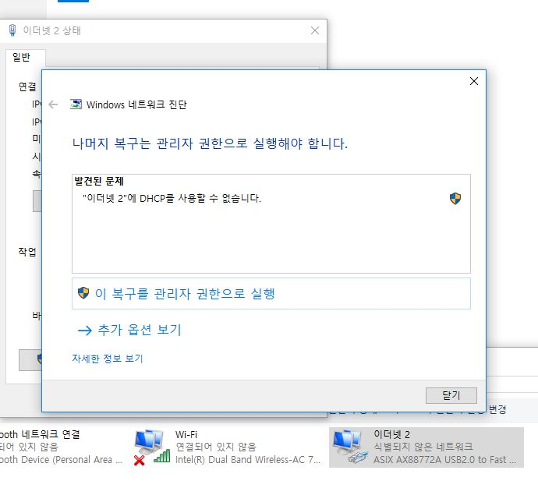
- 3번 캡쳐그림에서 ‘이 복구를 관리자 권한으로 실행’ 클릭하면 나타나는 화면
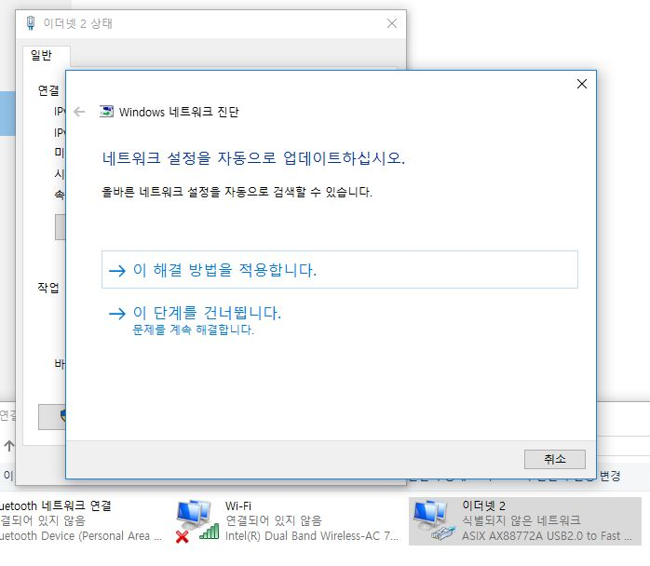
- 4번 캡쳐그림에서 ‘이 해결 방법을 적용합니다’ 클릭하면 나타나는 화면 (이더넷2가 인터넷과 연결되었다는 메시지가 뜸)
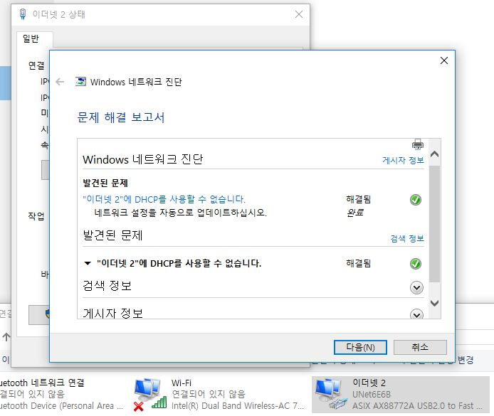
- 인터넷 연결을 확인 후 Extender를 전원분리 후 사용하고자 하는 방에서 다시 실행하여 무선으로 연결을 하면 wifi 신호가 하기와 같이 (Extender 없이 사용하던 때와 같이) 잡힙니다.
